Y7 Russian Taster Sessions

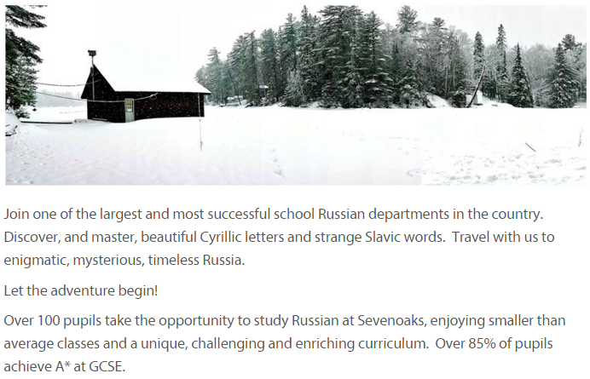
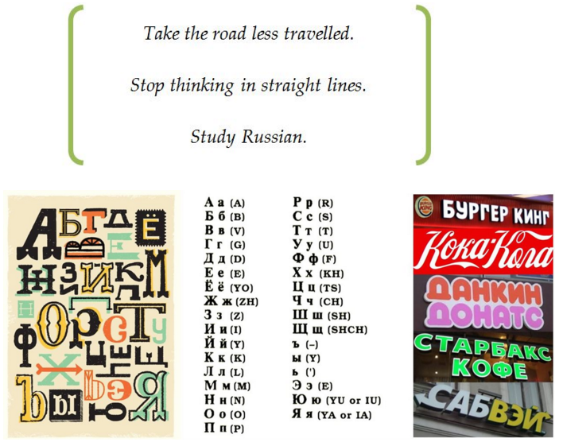

The 33 Letters of the Cyrillic Alphabet

А а |  | h A t | Р р |  | R ag
Б б |  | B ag | С с |  | S it
В в |  | V et | Т т |  | T ag
Г г |  | G ap | У у |  | g OO
Д д |  | D ot | Ф ф |  | F it
Е е |  | YE t | Х х |  | lo CH
Ё ё |  | YO nder | Ц ц |  | bi TS
Ж ж |  | pleaSure | Ч ч |  | CH ap
З з |  | Z oo | Ш ш |  | SH ut
И и |  | f EE t | Щ щ |  | SH-SH
Й й |  | Bo Y | ъ |  | Hard sign
К к |  | K it | ы |  | k I ll
Л л |  | L amp | ь |  | Soft sign
М м |  | M at | Э э |  | l E t
Н н |  | N ot | Ю ю |  | YU le
О о |  | b O re | Я я |  | YA k
П п |  | P ot

RUSSIAN DETECTIVES!

What do these words mean? Have a guess (it’s a James Bond theme!)

ТЕРРОРИ́СТ
ШПИО́Н
ЭКОНОМИ́СТКА
КОМАНДИ́Р
ЭКСПЕ́РТ
БАНКИ́Р
ЧЕМПИО́Н
МИ́СТЕР
ГЕРО́Й

ПРОБЛЕ́МА
ТАКСИ́
АЭРОПО́РТ
ЛО́НДОН
КАЗИНО́
ПО́КЕР
МАРТИ́НИ
РА́ДИО
МИКРОФО́Н
БО́МБА
СТОП!
НОЛЬ
СЕМЬ
ИНТЕРЕ́СНО

OUR FIRST RUSSIAN WORDS:

ПРИВЕ́Т (preevyét) hello!
КАК ДЕЛА́? (kák dyelá?) how are you
ХОРОШО́ (harashó) good
ПЛО́ХО (plókha) bad
О́ЧЕНЬ ХОРОШО́ (óchen harashó) very good
О́ЧЕНЬ ПЛО́ХО (óchen plókha) very bad
ПОКА́! (paká!) goodbye!

ДА (dá) yes
НЕТ (nyét) no
ПОЖА́ЛУЙСТА (pazhálsta) please
СПАСИ́БО (spaséeba) thank you

Some basic words for understanding James Bond Script

Э́ТО (éta) this (is) / (is) this?
И (ée) and
НО (nó) but

Я (yá) I (am) (a/the)
ОН (ón) he (is) (a/the)
ТЫ (túy) you (are) (a/the)
Я ЛЮБЛЮ́... (yá lyooblyóo) I love…
Я ТЕБЯ́ ЛЮБЛЮ́! (yá tebyá lyooblóo) I love you!

КТО? (któ) Who?
ЧТО? (shtó) What?
ГДЕ? (gdyé) Where?
КАКА́Я? (kakáya) What kind of?
Как тебя́ зову́т? Меня́ зову́т ________.

……………………………………………………………………………………………………………………………………………………………………………………………………………………

……………………………………………………………………………………………………………………………………………………………………………………………………………………

……………………………………………………………………………………………………………………………………………………………………………………………………………………

……………………………………………………………………………………………………………………………………………………………………………………………………………………

……………………………………………………………………………………………………………………………………………………………………………………………………………………

……………………………………………………………………………………………………………………………………………………………………………………………………………………

……………………………………………………………………………………………………………………………………………………………………………………………………………………

……………………………………………………………………………………………………………………………………………………………………………………………………………………

……………………………………………………………………………………………………………………………………………………………………………………………………………………

……………………………………………………………………………………………………………………………………………………………………………………………………………………

……………………………………………………………………………………………………………………………………………………………………………………………………………………

……………………………………………………………………………………………………………………………………………………………………………………………………………………

……………………………………………………………………………………………………………………………………………………………………………………………………………………

……………………………………………………………………………………………………………………………………………………………………………………………………………………

……………………………………………………………………………………………………………………………………………………………………………………………………………………

……………………………………………………………………………………………………………………………………………………………………………………………………………………

……………………………………………………………………………………………………………………………………………………………………………………………………………………

……………………………………………………………………………………………………………………………………………………………………………………………………………………

……………………………………………………………………………………………………………………………………………………………………………………………………………………

……………………………………………………………………………………………………………………………………………………………………………………………………………………

……………………………………………………………………………………………………………………………………………………………………………………………………………………

